BREVET DE TECHNICIEN SUPERIEUR
SYSTEMES PHOTONIQUES

EPREUVE E4 : ETUDE D’UN SYSTEME OPTIQUE
SOUS-EPREUVE E42 : Conception et industrialisation d’un système optique

Coefficient 2 – Durée 3 heures
Aucun document autorisé – Calculatrice autorisée

Constitution du sujet :
- Dossier Sujet (mise en situation et questions à traiter par le candidat)
  - Mise en situation Page 2
  - PARTIE 1 Pages 3 à 7
  - PARTIE 2 Pages 8
- Documents Techniques DT1 à DT9…………………...Pages 9 à 17
- Documents Réponses DR1, DR2………………………Pages 18,19
Les différentes parties du sujet sont indépendantes et peuvent être traitées dans un ordre indifférent.
Les documents réponses DR1 et DR2 (pages 18 et 19) seront à rendre agrafés avec vos copies.
durées conseillées | Lecture du sujet : 15 mn  PARTIE 1 : 2 h 00  PARTIE 2 : 45 mn
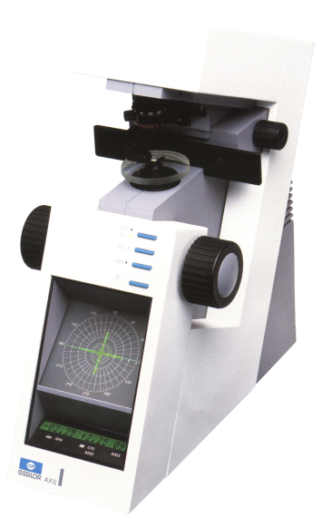
Mise en situation
- Présentation :

Le support de ce sujet est le frontoprojecteur AXIL de chez Essilor.
Cet outil, indispensable à l’opticien-lunetier, lui permet de mesurer la puissance des verres avant montage dans les montures mais aussi à les centrer et à les orienter.
Le frontoprojecteur est composé : (DT1 à DT7)
- d’un ensemble collimateur comprenant une mire (test) éclairée, d’un objectif, d’un support servant d’appui pour la lentille à mesurer.
- d’un objectif de projection, d’une série de miroirs et d’une lentille divergente permettant de projeter l’image de la mire sur un écran de lecture. La lecture des informations se fait sur l’écran et le résultat des mesures est directement affiché grâce à un afficheur à cristaux liquides.

Procédure de mesure d’une lentille cylindrique
Mise à zéro de l’appareil (sans la lentille)  Mire en position Zéro  L’image de la mire est focalisée sur l’écran et apparait donc nette.  Puissance frontale = 0,00 δ | 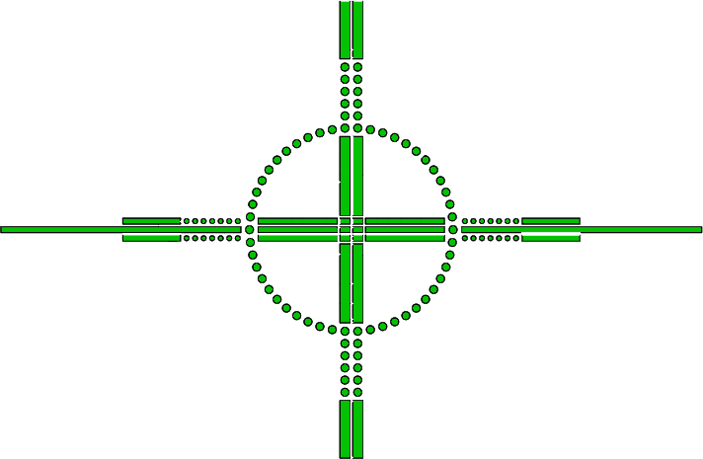
Installation de la lentille sur l’embout
Image de la mire floue
Translation de la mire à l’aide de la molette de mise au point
L’image de la mire est de nouveau focalisée sur l’écran
Lecture de la puissance frontale de la mire
Par exemple, P = +4,25 δ
Après cette opération, l’image de la mire peut se retrouver décentrée par rapport au rapporteur de l’écran.  Cela signifie que la lentille mesurée n’est elle-même pas centrée par rapport au système. | 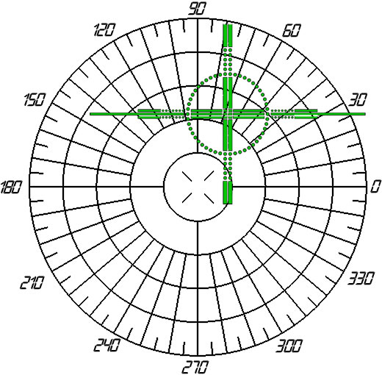
Centrage manuel de la lentille | 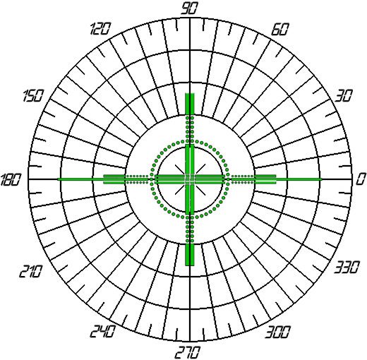
Marquage du centre optique O par un point au feutre, rouge ici (et d’un axe, ce qui est utile uniquement pour les lentilles corrigeant l’astigmatisme)  La connaissance du centre optique de la lentille est essentielle pour le montage des verres dans la monture. | 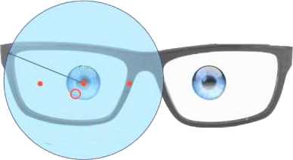

Travail demandé

Ce sujet se décompose en 2 parties distinctes :

  - Une première partie de validation de la résolution de la mesure de puissance annoncée par le constructeur.
  - Une seconde partie où vous traiterez du réglage propre à la rotation de la mire nécessaire au bon fonctionnement de cet appareil.

PARTIE 1 (Barème indicatif : 29 points sur 40 – Durée conseillée : 2h)
Dans cette partie on ne s’intéresse qu’à la fonction « Mesure et affichage de la puissance de la lentille »
Position
de la Mire

Mesure et affichage de la puissance de la lentille
Puissance de la lentille
Y_{MIRE} (mm)
P (δ)
Figure 1-1

Problématique
S’assurer que la précision de la mesure de la puissance de la lentille P (δ) est bien d’au moins 0,25 dioptries, conforme au cahier des charges (DT5 : Charge B : Tolérance : 0,25 δ)
Etude de la fonction mesure de la puissance de la lentille
Question 1.1  DT7 | Donner les repères des pièces mises en mouvement par l’utilisateur lors de la mesure de la puissance en vous appuyant sur le document DT7.

Question 1.2  DT2 | La plage de mesure de puissance de l’appareil est de -25 δ à +25 δ.  On donne la relation $P \left(δ\right)=\frac{Y_{Mire}}{{f'}_{Coll}^{2}}$ avec f’_{Coll} = 24,5 mm  • Déterminer les valeurs Y_{Mire}-mini et Y_{Mire}-maxi correspondants aux valeurs extrêmes de la puissance à mesurer. En déduire la course utile de la mire C_{Mire}.

Question 1.3  DT3, DT4, DT6 | Définition de la plage de rotation de l’axe du capteur P1 de déplacement de la mire, pour une mesure de l’amplitude maximale de 50 dioptries et de 0,25 dioptries de précision.  Le pignon 33 a un nombre de dents Z₃₃ de 24 et un module m₃₃ de 0,5 mm.  Déterminer :  - le diamètre primitif du pignon 33  - la translation d₃₂ de la crémaillère 32 pour un tour du pignon 33  On donne la relation : $Y_{Mire}= m_{33}.Z_{33}.\frac{α_{33}}{2}$  Calculer la valeur de l’angle de rotation α₃₃ du pignon 33 pour la course maximale  Sachant que le potentiomètre possède une plage de fonctionnement de 300°, valider le choix du capteur P1.  Déterminer l’angle de rotation de P1 pour une course de la mire correspondant à la tolérance de 0,25 δ et comparer à la sensibilité de réglage d’un utilisateur moyen qui est de 1°.

Le schéma ci-dessous (Figure 1-2) décrit les fonctions permettant d’obtenir la conversion de la position de la mire Y_{MIRE} en une tension Vp₂. Les valeurs de Vp₂ doivent être comprises entre 0 et +5V pour être compatibles avec les caractéristiques d’entrée du traitement numérique (Convertisseur Analogique-Numérique ou CAN).

Captage de la position de la Mire
Y_{MIRE}

Adaptation de niveaux
Vp₂
Vp
+15mm
-15mm
+4,8V
-4,8V
+4,9V
+0,1V
Figure 1-2

Etude des Structures électroniques réalisant les fonctions Captage et Adaptation
P₁  10kΩ  +5V  Vp  -5V  R_{AB} | Le potentiomètre P₁ réalise la fonction captage ; la rotation de son axe (angle α₃₃) entraine le déplacement de la mire.  Le réglage peut se faire par une rotation dans les deux sens à partir d’une position médiane.

Question 1.4  DT6  Figure 1-2 | - A partir des données de la Figure 1.2, déterminer la relation permettant d’exprimer Vp en fonction de Y_{MIRE}

Une partie de la structure électronique étudiée ci-dessous permet de remédier au problème.
Etude de la structure Adaptation de niveaux de tension
Figure 1-3

P₁
10kΩ
R₁
470kΩ

+5V+5V
P₂
200kΩ
-

+
R₂
150kΩ
IC1A
-

+
R₃
470kΩ

R₄
470kΩ

R₆
470kΩ

R₅
470kΩ
IC1B

+5V
P₃
22kΩ
R₇
10kΩ

V0
Vp₂
VpVp
Vp₁
kP₃

kP₂
-5V

R_{AB}

Question 1.5  Figure 1-3 | - Donner le nom du montage permettant de fournir Vp₁ à partir de Vp.  - Exprimer l’amplification du montage : Vp₁ / Vp en fonction R₂, kP₂ et R₁.  - Compte tenu des valeurs de R₂, P₂ et R₁, Calculer les valeurs extrêmes du rapport Vp₁ / Vp.  - Calculer la valeur de la résistance ajustable kP₂ pour que le rapport Vp₁ / Vp soit de -0,5.
La partie du schéma électronique qui permet de fournir Vp₂ peut être simplifiée de la façon suivante car R₃, R₄, R₅ et R₆ sont identiques et égales à R.
-

+
R

IC1B

V0
Vp₂
Vp₁
R
R
R
Figure 1-4

Question 1.6  Figure 1-3, Figure 1-4 | - Donner le nom du montage permettant de fournir Vp₂ à partir de Vp₁ et V₀.  Lorsque P₂ et P₃ sont réglés, la relation entre Vp₂ et Vp est Vp₂ = 0,5.Vp + 2,5.  - Justifier que cette structure permet de rendre compatibles les valeurs de Vp₂ avec les caractéristiques d’entrée du traitement numérique.

Acquisition et conversion analogique – numérique

Acquisition et Conversion A/N
N
Vp₂

Calcul et Affichage de la puissance

Pδ
10
Figure 1-5
+25 δ
-25 δ
+4,9V
+0,1V

Dans le but de calculer puis d’afficher la puissance de la lentille Pδ, il est nécessaire de convertir la tension Vp₂ en un nombre N codé en binaire de format 10 bits.
Question 1.7 | En vous servant des éléments fournis ci-dessus,  - Si la tension de référence V_{REF} est de + 5V, calculer le quantum q du convertisseur Analogique-Numérique (CAN) choisi.  - Donner les valeurs extrêmes de N : N_{MIN} et N_{MAX} en sortie du CAN.  - Trouver l’expression de N en fonction de Vp₂.  - Calculer la valeur de N dans les cas où :  Vp₂ = 4,9 V et Vp₂ = 0,1 V

Le Convertisseur analogique-numérique (CAN) étudié est intégré à un microcontrôleur (ATMega328P). Les informations relatives au CAN sont données dans les documents DT8 et DT9.

L’objectif sera de configurer le convertisseur pour effectuer la conversion de la tension Vp₂.
Schéma structurel partiel de la carte microcontrôleur pour l’étude du Convertisseur analogique - numérique
Figure 1-6
ATmega328P
AVCC
Vp₂
+5V
ADC0
AREF
C2
10nF
23
20
18
16MHz
C6
15p
C7
15p
7
8
X1/ TOSC1
X2/ TOSC2

La programmation du contenu des deux registres ADMUX et ADCSRA configurera la conversion analogique-numérique.

Dans un premier temps on s’intéressera au registre ADMUX. Le contenu de ce registre est programmé de la façon suivante :
ADMUX = (0110 XXXX)_{B}
Le signal Vp₂ est appliqué sur l’entrée analogique ADC0 du microcontrôleur.
Question 1.8  DT8 |  | - Donner les valeurs des bits MUX3 à MUX0 du registre ADMUX, pour choisir l’entrée analogique (DT8)
Les valeurs binaires placées ou lues dans le registre ADCSRA permettent de commander la conversion et de connaitre son déroulement. (DT8)
La conversion analogique-numérique se déroule conformément aux chronogrammes sur la figure 28-5 (DT9).
La valeur initiale du registre ADCSRA est (1000 0111)_{B}
L’algorithme décrivant la conversion utilisée est le suivant :
Algorithme de conversion
- Configurer le Convertisseur analogique-numérique (seulement pour la première conversion)
- Produire un ordre de début de conversion
- Tant que la conversion est en cours
Attendre
- Placer le nombre converti dans les cases mémoires NH et NL

Question 1.9  DR1, DT9 |  | Compléter sur le Document Réponse DR1 l’algorigramme décrivant les différentes étapes de la conversion analogique-numérique.
Synthèse et réponse à la problématique de départ :
La précision de la mesure de la puissance de la lentille Pδ doit être d’au moins 0,25 dioptries.

Question 1.10  DR1 |  |  | Compléter le tableau de synthèse du document DR 1.

Question 1.11 | - Le Cahier des Charges impose une étendue de mesure de -25δ à +25δ par pas de 0,25δ. Combien de valeurs différentes l’appareil devra-t-il pouvoir afficher.  - Si le nombre de valeurs différentes de N issues de la conversion Analogique-Numérique est 984 (voir Figure 1-5), conclure quant au respect du Cahier des Charges.

PARTIE 2 (Barème indicatif : 11 points sur 40 – Durée conseillée : 45 min)
Dans cette partie, vous allez déterminer un protocole de réglages conformément au cahier des charges. On souhaite vérifier que l’image de la mire reste centrée sur le repère de l’écran lors de la rotation de la mire sans lentille à mesurer.
En effet, comme nous l’avons vu dans la mise en situation du frontoprojecteur (page 2), il est nécessaire de centrer l’image de la mire sur le rapporteur de l’écran afin de déterminer le centre optique de la lentille.
Il est donc essentiel de s’assurer que la mire est centrée par rapport à son axe de rotation pour obtenir un centrage de son image sur l’écran sans lentille à mesurer.
L’axe de rotation de la mire est lui supposé colinéaire à l’axe optique du système (aux tolérances de fabrication près).
Question 2.1 | Décrire le mouvement que fait la mire lors de la rotation de la molette J (DT 7).
DT7

Question 2.2  DT5 | Pour respecter la charge E (DT5), indiquer la position que doit respecter le centre de la mire vis-à-vis de son axe de rotation.

Question 2.3  DT3, DT4 | Déterminer le moyen de réglage de cette charge E.  Préciser également avec quels éléments mécaniques ce composant peut se déplacer.

Question 2.4  DT2, DT5  DR2 | En considérant maintenant, sur le document réponse DR2, les images de la mire projetée sur l’écran sans présence de lentille à mesurer, pour 2 positions de la mire avant et après une rotation de 180° (tourillonnement).  Compléter le document réponse DR2 en indiquant par une flèche la direction et l’amplitude du réglage à effectuer à partir de la position n°1 ou de la position n°2 de l’image la mire pour respecter la tolérance de la charge E.  Préciser un moyen de mesurage nécessaire pour confirmer la précision attendue.
Mire :

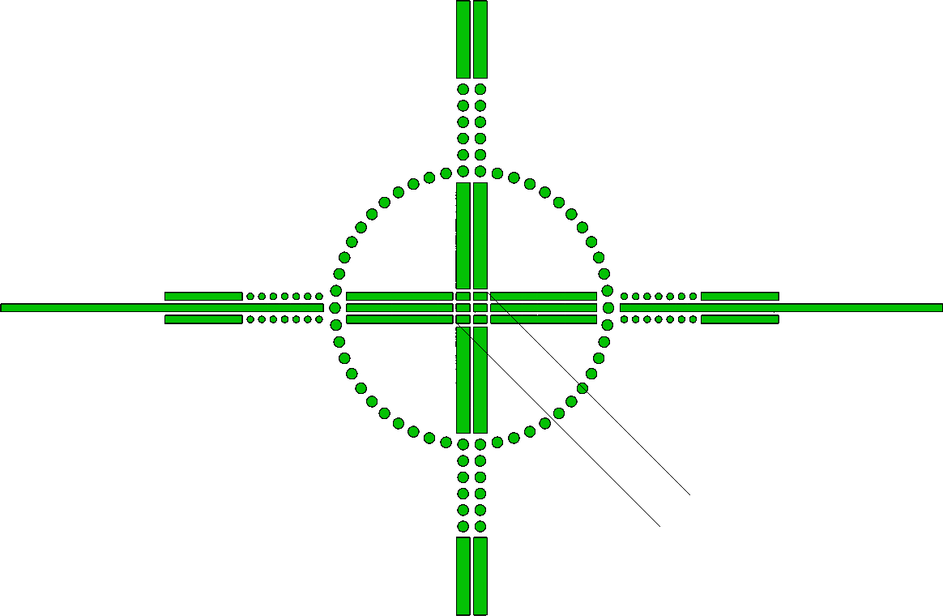
0,1 mm
DT1 : Présentation de l’appareil

A Commande imprimante
B Diasporamètre
C Marqueur d’axe
D Tampon encreur
E Commande du support lunette
F Serre verre
G Appui verre
H Support lunette
I Commandes Sphère / Cylindre
J Rotation du test
K Transposition
L Addition
M Commande marquer d’axe
N Recherche des puissances
O Écran
P Affichage des puissances et des axes
P
O
N
M
L
K
J
I
G
H
F
E
D
C
B
A
39 Recherche des puissances
39
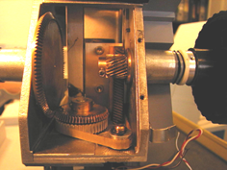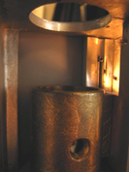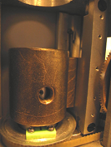
N
Crémaillère
Glissière
Collimateur
Pignon 33
DT2 : Schéma optique de l’appareil
Position Y_{Mire} de la mire pour la mise au point
Lentille à mesurer
Image de la mire sur l’écran
Filtre vert
L₁-L₂
L₃
Collimateur (L4 – L5)
L₆
L₇
M₅
M₄
M₃
M₂ (Miroir réglable permettant de régler le centrage de l’image de la mire 7)
M₁
Ecran
Source

Position Zéro de la mire (Y_{Mire} = 0)

L’appareil affiche la valeur de la puissance : $P \left(δ\right)=\frac{Y_{Mire}}{{f'}_{Coll}^{2}}$
f’_{Coll} est la longueur focale du collimateur.

DT3 : Coupe de la partie collimateur
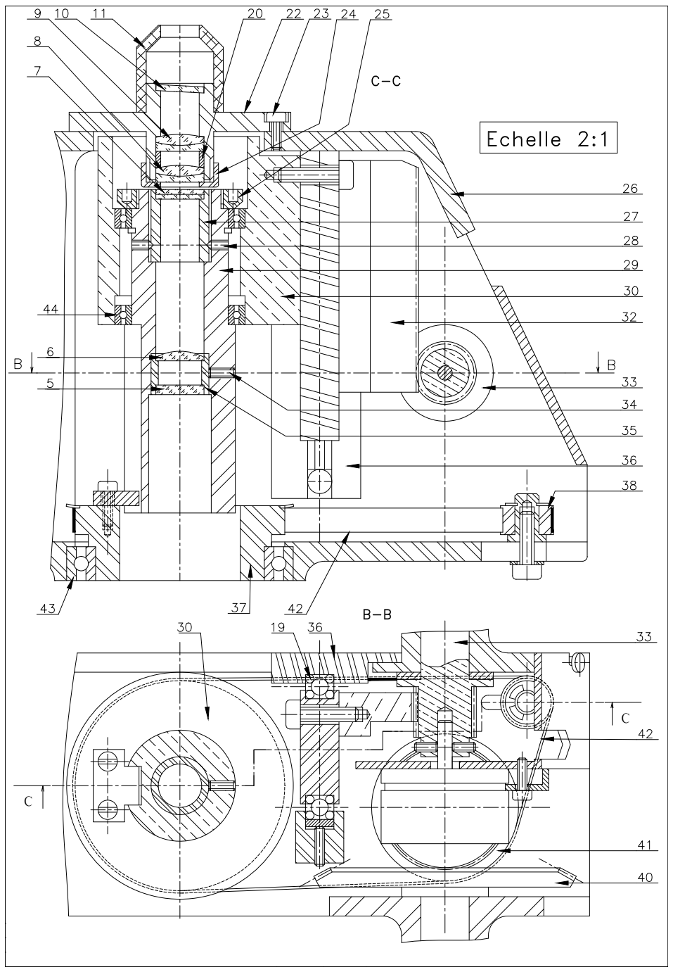
10 mm
21
y
x
z
y
z
x
Zone détaillée en DT5
46
DT4 : Coupe de la partie collimateur : nomenclature
46 | Ergot | 1
45 | Poulie menante | 1
44 | Roulement à billes | 1
43 | Roulement à billes | 1
42 | Courroie | 1
41 | Roue dentée conique | 1
40 | Roue dentée conique | 1
39 | Bouton moleté | 2 | Molette N, molette J
38 | Galet tendeur | 1
37 | Poulie menée | 1
36 | Glissière | 1
35 | Support filtre et lentille L3 | 1
34 | Vis | 1
33 | Pignon | 1 | m₃₃ = 0,5 mm ; Z₃₃ = 24
32 | Crémaillère | 1
30 | Support coulant | 1
29 | Coulant | 1
28 | Vis | 4
27 | Porte test | 1
26 | Corps | 1
25 | Écrou | 1
24 | Contre barillet | 1
23 | Vis CHc | 5
22 | Barillet d’objectif collimateur | 1
21 | Capteur électronique | 1 | Potentiomètre P₁ monotour
20 | Entretoise | 1 | Longueur ajustée au montage
19 | Glissière à billes | 1
18 | Écran | 1 | Traitement antireflet Type 713
17 | Miroir M5 | 1 | Surface : 105*76 mm²
16 | Lentille divergente | 1
15 | Miroir M4 | 1 | Surface : 85*55 mm²
14 | Miroir M3 | 1 | Surface : 70*33 mm²
13 | Miroir M2 réglable | 1 | Surface : 30*24 mm², Réglage de la mire 7
12 | Doublet de projection | 1 | Objectif
11 | Support verre | 1
10 | Lame de protection | 1
9 | Doublet L5 collimateur | 1 | Doublets L4 et L5 identiques
8 | Doublet L4 collimateur | 1
7 | Mire | 1 | Test
6 | Lentille L3 | 1
5 | Filtre | 1 | Filtre vert
4 | Miroir M1 | 1 | Surface : 20*20 mm²
3 | Lentille L2 condenseur | 1
2 | Lentille L1 condenseur | 1
1 | Lampe source | 1
Rep | Désignation | Nb | Observations

DT5 :

Cahier des charges des réglages du frontoprojecteur
- Charge A : en l’absence de lentilles à mesurer, le frontoprojecteur doit afficher une puissance de 0 δ. Tolérance : 0,25 δ
- Charge B : Le frontoprojecteur doit être calibré pour afficher la valeur de la puissance de lentilles de -25 à +25 δ. Tolérance : 0,25 δ
- Charge C : Lorsque l’image de la mire est orientée verticalement, le frontoprojecteur doit afficher un angle de 0°. Tolérance : 0,5°
- Charge D : En l’absence de lentille à mesurer, l’image de la mire doit être centrée sur le repère de l’écran. Tolérance : 0,1 mm
- Charge E : En l’absence de lentille à mesurer, le centre de l’image de la mire doit rester fixe lors sa rotation. Tolérance : 0,1 mm
- Charge F : La lampe doit être focalisée et centrée pour obtenir un éclairage optimal et uniforme de l’image de la mire.
Vue de la mire dans l’instrument

 | Action Molette N
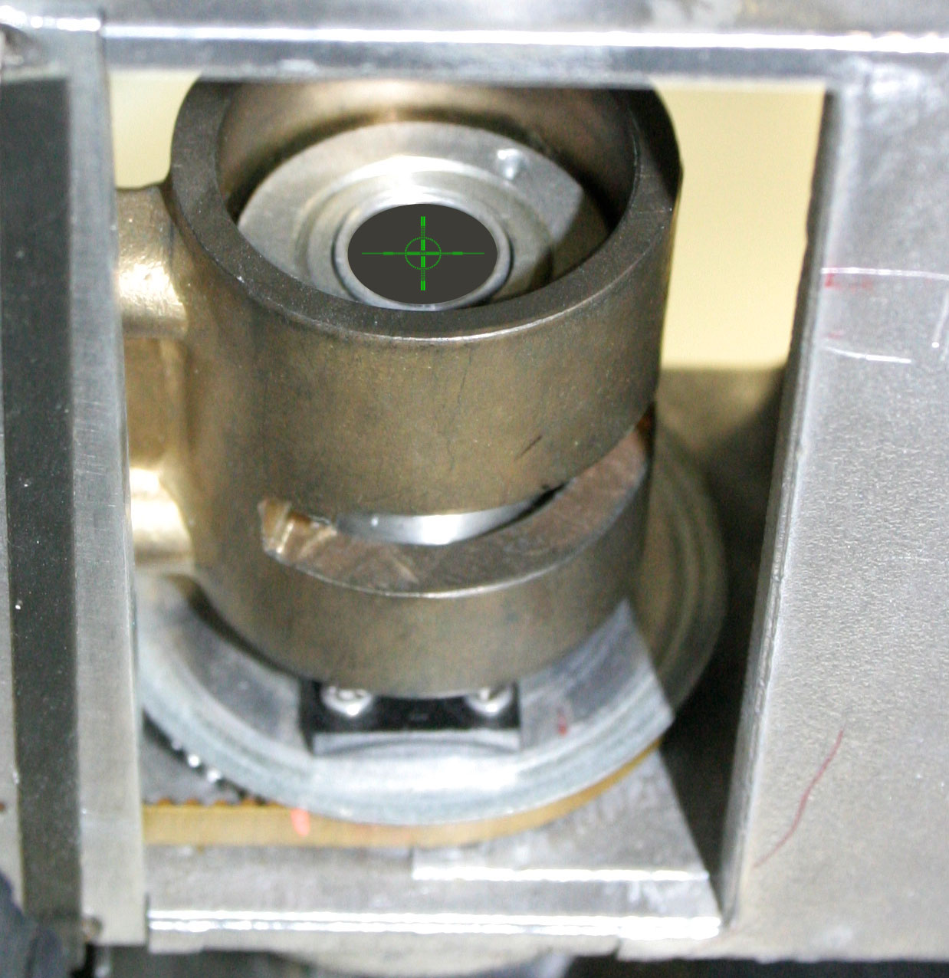 | 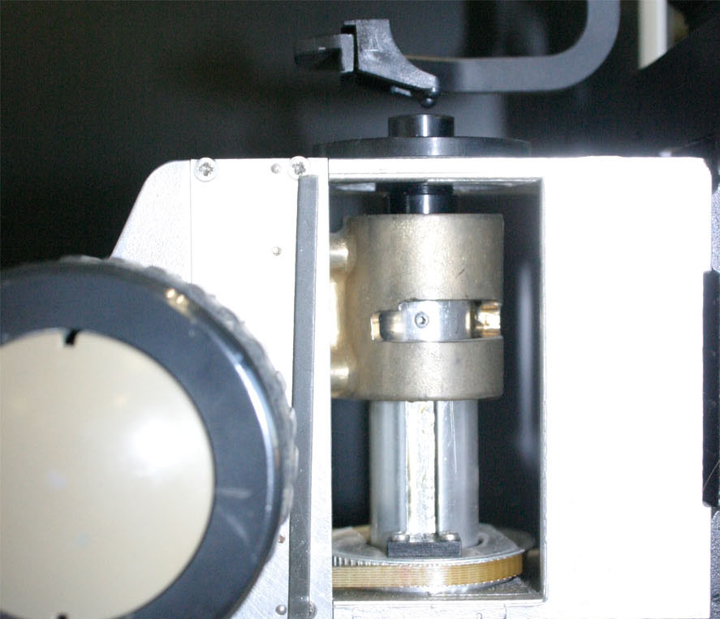 | 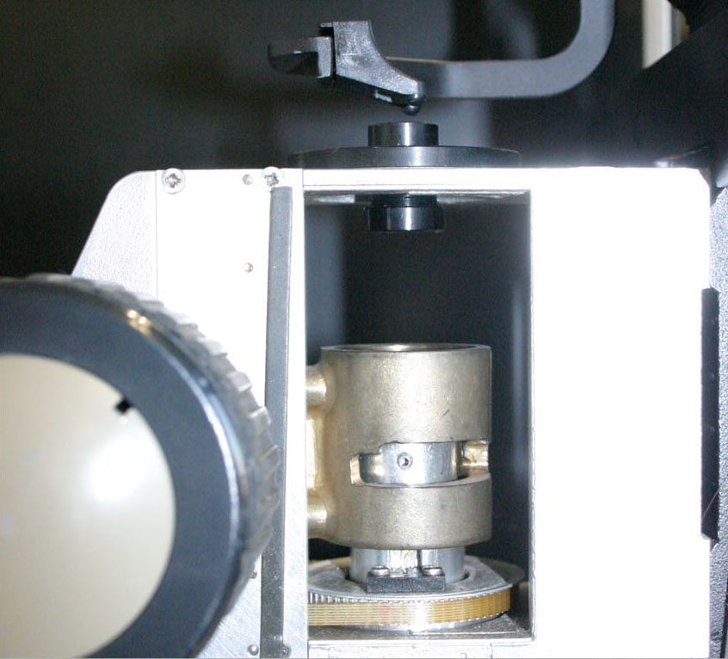
Zoom du DT3  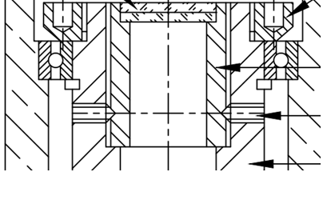  29  28  27 | 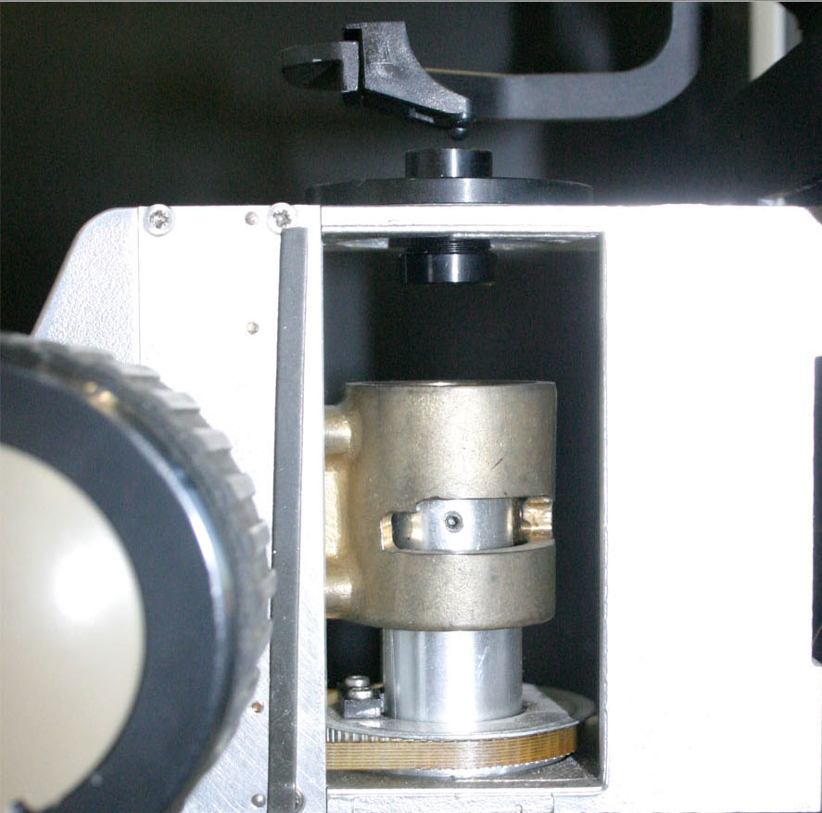  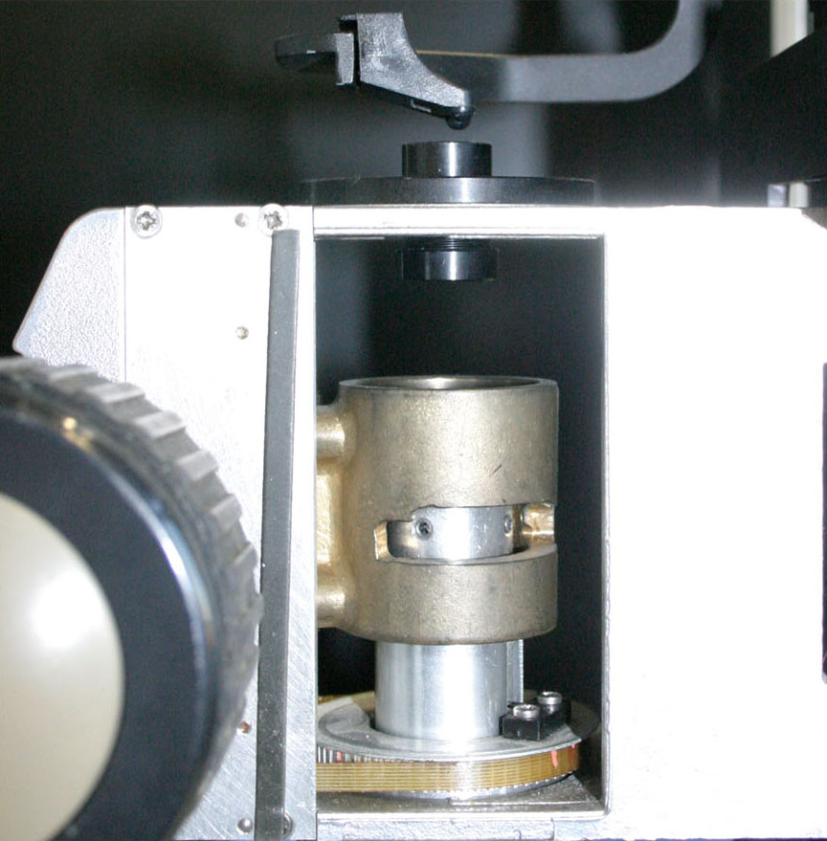  Action Molette J
DT6 : Présentation de la partie mécanique du système
7
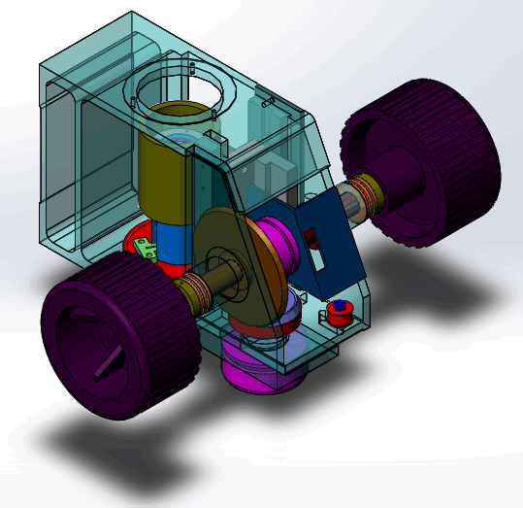
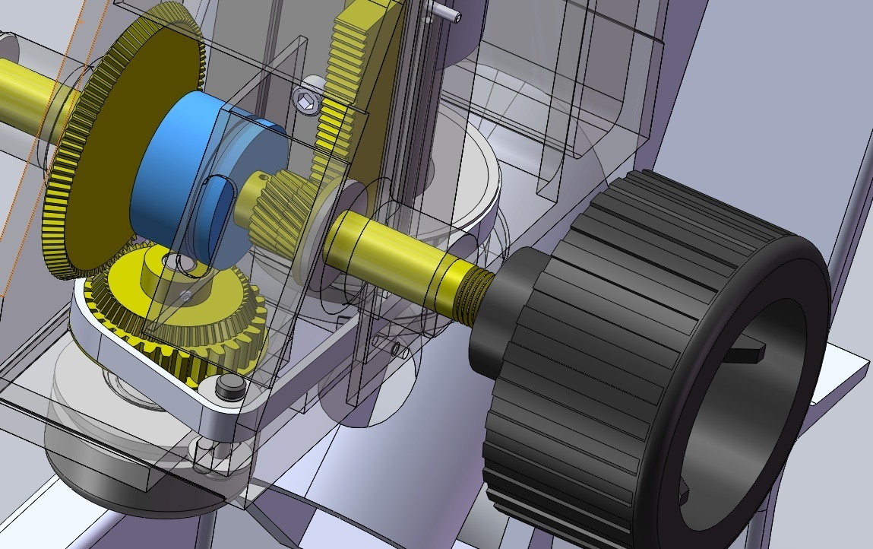
y
z
y
x
z
x
Galet 38
Potentiomètre P₁ 21
Potentiomètre P1 21
Molette N
Poulie 37
Molette J pilotant la rotation de la mire
Crémaillère 32
Pignon 33
Poulie 45
Roue 41
Roue 40
Mire 7
Molette N pilotant la translation de la mire
DT7 : Schémas cinématiques

Schéma cinématique simplifié de la partie mécanique réalisant la fonction technique “Translater la mire 7”
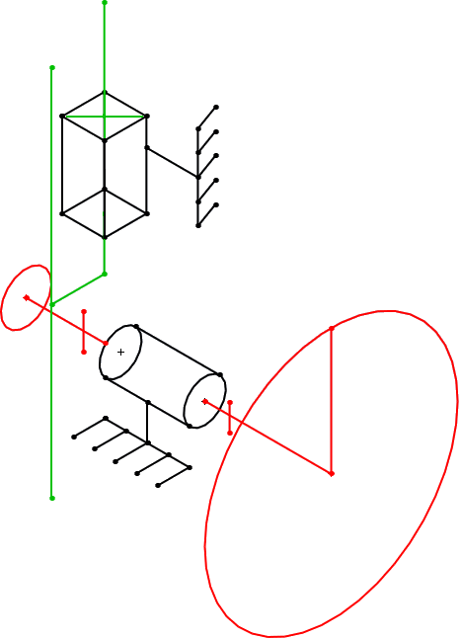
Mire 7

Crémaillère 32

B

Pignon 33
Molette N 39
O₂

$$\vec{y}$$
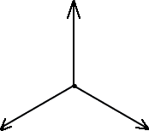

$$\vec{x}$$
$$\vec{z}$$

Schéma cinématique simplifié de la partie mécanique réalisant la fonction technique “Mettre en rotation la mire 7”
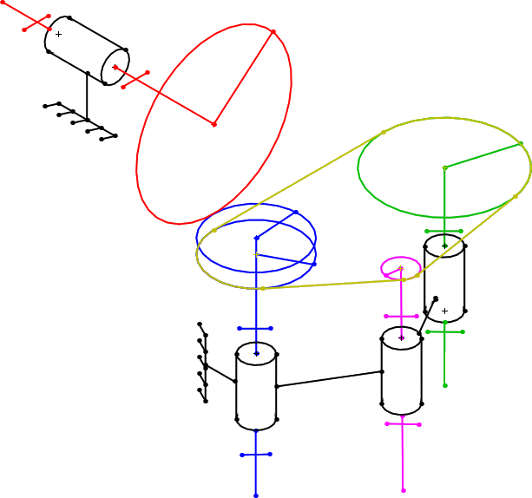

Courroie 42
$$\vec{z}$$
$$\vec{x}$$
Galet 38
Molette J 39b et Roue 40
Poulie 37
et Mire 7
Roue 41 et Poulie 45
DT8 : Registres de configuration et de données du Convertisseur A/N
Le registre de configuration ADMUX comporte les éléments suivants (description partielle) :
ADMUX ADC Multiplexer Selection Register
REFS1, REFS0 | Reference Selection | 2 bits qui permettent de sélectionner la tension de référence du Convertisseur V_{REF}.  00 : V_{REF} = AREF  01 : V_{REF} = AVcc avec un condensateur sur l’entrée AREF  10 : Réservé  11 : V_{REF} = 1,1 V avec un condensateur sur l’entrée AREF
ADLAR | ADC Left Adjust Result | Permet de modifier la présentation du résultat de la conversion sur les deux registres ADCH et ADCL.  0 : alignement à droite  1 : alignement à gauche
MUX3 à MUX0 | Analog Channel Selection | (4 bits qui permettent de choisir l’entrée analogique) connectée au convertisseur  0000 et 0111 : respectivement ADC0 à ADC7

Le registre de configuration ADCSRA comporte les éléments suivants (description partielle) :
ADCSRA ADC Control and Status Register A
ADEN | ADC Enable
ADSC | ADC Start Conversion | Lorsque ce bit est mis à 1 alors la conversion débute
ADATE | ADC Auto Trigger Enable
ADIF | ADC Interrupt Flag | Lorsque ce bit passe à 1 cela indique que la conversion est terminée
ADIE | ADC Interrupt Enable
ADPS2 à ADPS0 | ADC prescaler select | 3 bits qui permettent de choisir la fréquence de l’horloge d’entrée du convertisseur.  La valeur de cette fréquence sera un sous multiple de la fréquence de l’horloge interne du microcontrôleur. En choisissant la valeur des 3 bits, on peut diviser la fréquence par une valeur allant de 2 (000 et 001) à 128 (111)

DT9 : Registres de configuration et de données du convertisseur A/N
Le nombre résultat de la conversion se trouvera dans les deux registres ADCH et ADCL.
La valeur du bit ADLAR déterminera l’alignement du nombre ( à droite ou à gauche) à l’intérieur de ces deux registres :

- bit ADLAR = 0
ADCH ADC Data register high

ADCL ADC Data register low

- bit ADLAR = 1
ADCH ADC Data register high

ADCL ADC Data register low

Chronogrammes de fonctionnement du Convertisseur A/N
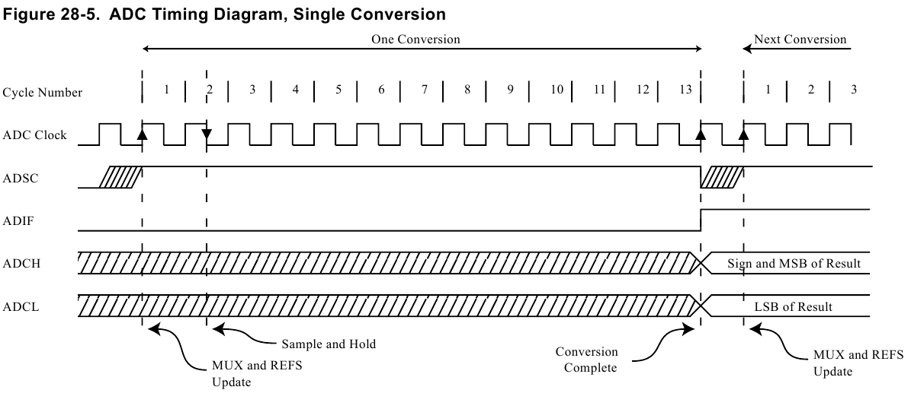

DOCUMENT REPONSES DR1
Question 1.9.
ADCSRA = ……..
…………………..

…………………..
……………..
OUI
NON
Conversion A/N
Fin
ADMUX = (0110 0000)_{B}
ADCSRA = (1000 0111)_{B}
Configuration du Convertisseur A/N avant la première conversion
(choix de l’entrée à convertir,
de la fréquence d’horloge,…)
Ordre de début de conversion
Lecture fin conversion

Placer le nombre résultant de la conversion dans les cases mémoires NH et NL

Question 1.10
Tableau de Synthèse à compléter
Y_{MIRE}  (mm) |  | course  utile de la  mire  C_{Mire} = 30mm | R_{AB}  (Ω) | Vp  (= a. Y_{MIRE})  (V) | Vp₃  (= 0,5.Vp + 2,5)  (V) | N | Pδ  (dioptries)
+15mm |  |  | 9775 | 4,8 | …. | … | 25
-15mm |  |  | 225 | - 4,8 | ….. | …. | - 25

DOCUMENT REPONSES DR2
Question 2.4.

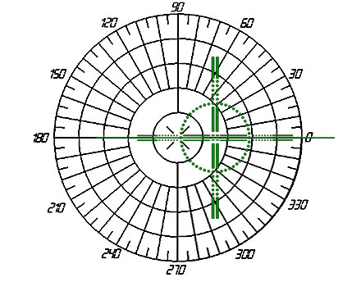
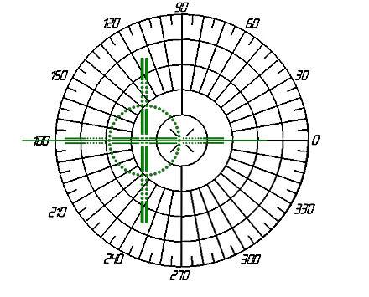
Image de la mire sur l’écran
Position initiale N°1
Image de la mire sur l’écran
Position N°2 après tourillonnement

